Консультация для родителей
«Факторы, определяющие успешность адаптации малыша к детскому саду»

Во-первых, это-состояние здоровья и уровень развития. Здоровый развитый по возрасту малыш обладает лучшими возможностями системы адаптационных механизмов, он лучше справляется с трудностями. Отсутствие правильного режима, достаточного сна приводит к хроническому переутомлению, истощению нервной системы.


Вторым фактором является возраст, в котором малыш поступает в детское учреждение. С ростом и развитием ребенка изменяется степень его привязанности к постоянному взрослому. В первом полугодии жизни малыш привыкает к тому, кто его кормит, укладывает спать, ухаживает за ним, во втором полугодии усиливается потребность в активном познании окружающего мира. Но ребенок все еще зависит от внимания взрослого.


Третьим фактором, является степень сформированности у ребенка общения с окружающими и предметной деятельности. В раннем возрасте на смену ситуативно-личностному общению приходит ситуативно-деловое, в центре которого становится овладение ребенком совместно со взрослым миром предметов, назначение которых малыш открыть сам не в состоянии. Взрослый становится для него образцом для подражания, человеком, который может оценить его действия, прийти на помощь.

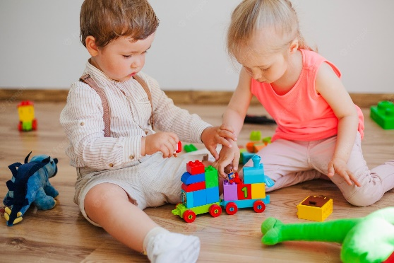
Большое влияние на адаптацию ребенка влияет отношение с ровесниками. Одни сторонятся сверстников, плачут при их приближении, другие с удовольствием играют, делятся игрушками, стремятся к контактам.

